FOTOEFEKT je pojav, pri katerem kratkovalovna svetloba (UV, modra) iz kovine izbije elektrone. V kovini se elektroni prosto gibljejo, če jim dovajamo energijo, se gibljejo hitreje in če jo je dovolj izletijo iz ploščice.
Ali pride do fotoefekta je odvisno od kovine. (koliko energije je potrebno, da elektron spravimo ven).
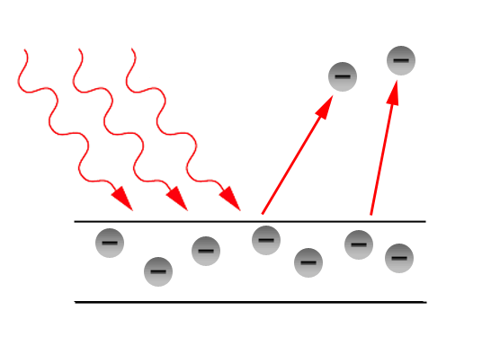
Fotoni so obroki svetlobe. 1 foton izbije 1 elektron. Njihovo energijo merimo v J ali eV. (1eV = 1,6 · 10¯¹⁹ J), in je neodvisna od snovi in frekvence. Energija fotona in frekvenca sta premo sorazmerna.
W_{f} = h · ν (h = 6,63 · 10- 10⁻³⁴Js / 4,14 · 10⁻¹⁵eV)
- Močnejša svetloba pomeni več fotonov in elektronov,
- če je frekvenca svetlobe manjša od mejne frekvence, ni izbitih elektronov, tudi če je jakost svetlobe zelo visoka.
Fotoefekt v polprevodniku – za sprostitev elektrona je potrebna manjša energija kot pri fotoefektu v kovini.
Al plošča | svetimo
nevtralna | naelektrimo
negativna | razelektrimo
pozitivna | nič
naelektreno steklo | nič

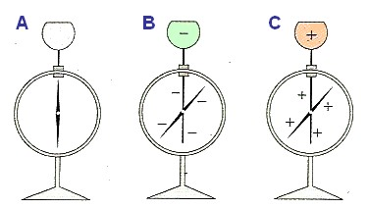
Z elektroskopom opazujemo naelektritev oz. influenco (ločevanje nabojev), poda samo velikost in ne naboja (predznaka), z drgnjenjem pa ločujemo elektrone od nevtronov.

Masa elektrona: 9,109 · 10⁻³¹kg
En elektron ima pri preletu napetosti 1V energijo 1eV.

